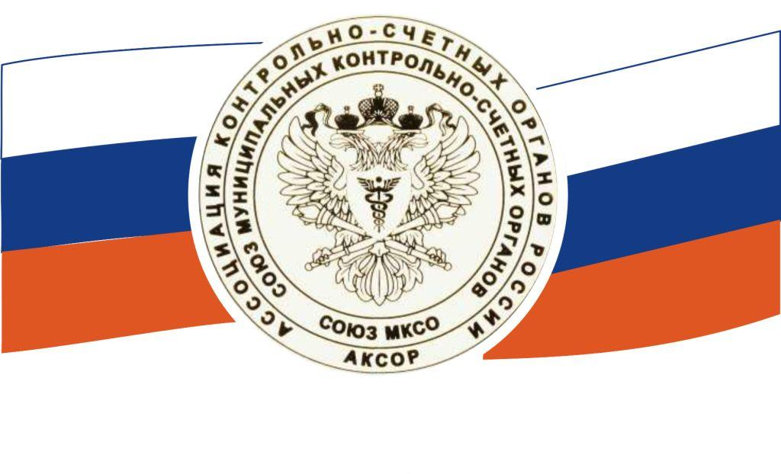

СОЮЗ

МУНИЦИПАЛЬНЫХ КОНТРОЛЬНО-СЧЕТНЫХ ОРГАНОВ ДАЛЬНЕВОСТОЧНЫЙ ФЕДЕРАЛЬНЫЙ ОКРУГ

675000, Благовещенск, ул. Ленина, д. 108/2, E-mail: lgorobets70@mail.ru, Тел./факс: 8 (4162) 237-967

Решение
Совета Представительства Союза МКСО в Дальневосточном федеральном округе
«01» декабря 2012 № 1

Повестка заседания:
- Об утверждении структуры управления Совета Представительства Союза МКСО в ДФО (далее – Совет Представительства).
- О распределении функций между членами Совета Представительства.
3. Решение о созыве и проекте повестки (теме конференции) II Общего собрания (конференции) Представительства.
4. Принятия решение о созыве следующего заседания Совета Представительства
5. О внесении предложений в план работы Представительства на 2013 год.

Совет Представительства Союза МКСО в Дальневосточном федеральном округе, рассмотрев вопросы повестки, принял следующие решения.

Вопрос № 1: Об утверждении структуры управления Совета Представительства Союза МКСО в ДФО.
Принято решение утвердить следующую структуру Совета Представительства.
Структура Совета Представительства (7 человек)

Председатель
Заместитель председателя | Ответственный секретарь представительства
Член Совета представительства, ответственный за правовое обеспечение деятельности (член комиссии Союза МКСО по правовому обеспечению муниципальных контрольно-счетных органов).
Член Совета представительства, ответственный за организационную работу (член комиссии Союза МКСО по перспективному планированию и формированию муниципальных контрольно-счетных органов).
Член Совета представительства, ответственный за методологическую работу (член научно методической комиссии Союза МКСО).
Член Совета представительства, ответственный за учебно-методическую работу (член учебно-методической комиссии Союза МКСО).

Вопрос № 2: О распределении функций между членами Совета Представительства.
Принято решение распределить следующие функции между членами Совета Представительства.
Председатель – Дементьев Николай Прокопьевич
Заместитель председателя | Ответственный секретарь представительства
Новиков Андрей Александрович - член Совета представительства, ответственный за правовое обеспечение деятельности (член комиссии Союза МКСО по правовому обеспечению муниципальных контрольно-счетных органов).
Герасимова Елена Геннадьевна - член Совета представительства, ответственный за организационную работу (член комиссии Союза МКСО по перспективному планированию и формированию муниципальных контрольно-счетных органов).
Шипошина Мария Михайловна - член Совета представительства, ответственный за методологическую работу (член научно методической комиссии Союза МКСО).
Шипошина Мария Михайловна - член Совета представительства, ответственный за учебно-методическую работу (член учебно-методической комиссии Союза МКСО).
Кандидатуры на должность заместителя председателя и ответственного секретаря Совета Представительства решено рассмотреть и утвердить после включения на Общем собрании (конференции) в состав Совета Представительства Томской Р.А. и Михайловой Н.Е.

Вопрос № 3. Решение о созыве и проекте повестки (теме конференции) II Общего собрания (конференции) Представительства.
Принято решение:
- Провести II Общее собрание (конференцию) Союза МКСО в ДФО в городе Якутске (предварительно с 21.06.2013 по 22.06.2013 года).
- Совету Представительства обратиться к главе городского округа «Город Якутск» и председателю Якутской городской Думы с просьбой рассмотреть возможность их участия в данном мероприятии и об оказании содействия в его проведении.
- Определить тему конференции «Анализ бюджетного процесса в муниципальных образованиях и предложения по его совершенствованию».
- Включить на очередном заседании Общего собрания (конференции) в состав Совета Представительства Томскую Р.А. – члена научно-методической комиссии Союза МКСО и Михайлову Н.Е. - члена учебно-методической комиссии Союза МКСО.

Вопрос № 4. Принятие решения о созыве следующего заседания Совета Представительства.
Принято решение:
Провести заседание Совета Представительства в режиме видеоконференции в марте 2013 года.

Вопрос № 5. О внесении предложений в план работы Представительства на 2013 год.
Принято решение:
Принять предложения в план работы Представительства Союза МКСО в ДФО на 2013 год.

Председатель представительства Союза МКСО в Дальневосточном федеральном округе  Председатель контрольно-счетной палаты города Благовещенска |  | Н.П. Дементьев

